Tillsynsbegäran – information om höga naturvärden och fridlysta arter i avverkningsanmälan A 30257-2026 i Mora kommun
Denna tillsynsbegäran behandlar höga naturvärden i avverkningsanmälan A 30257-2026 i Mora kommun som inkom 2026-07-03 och omfattar 32,8 ha.
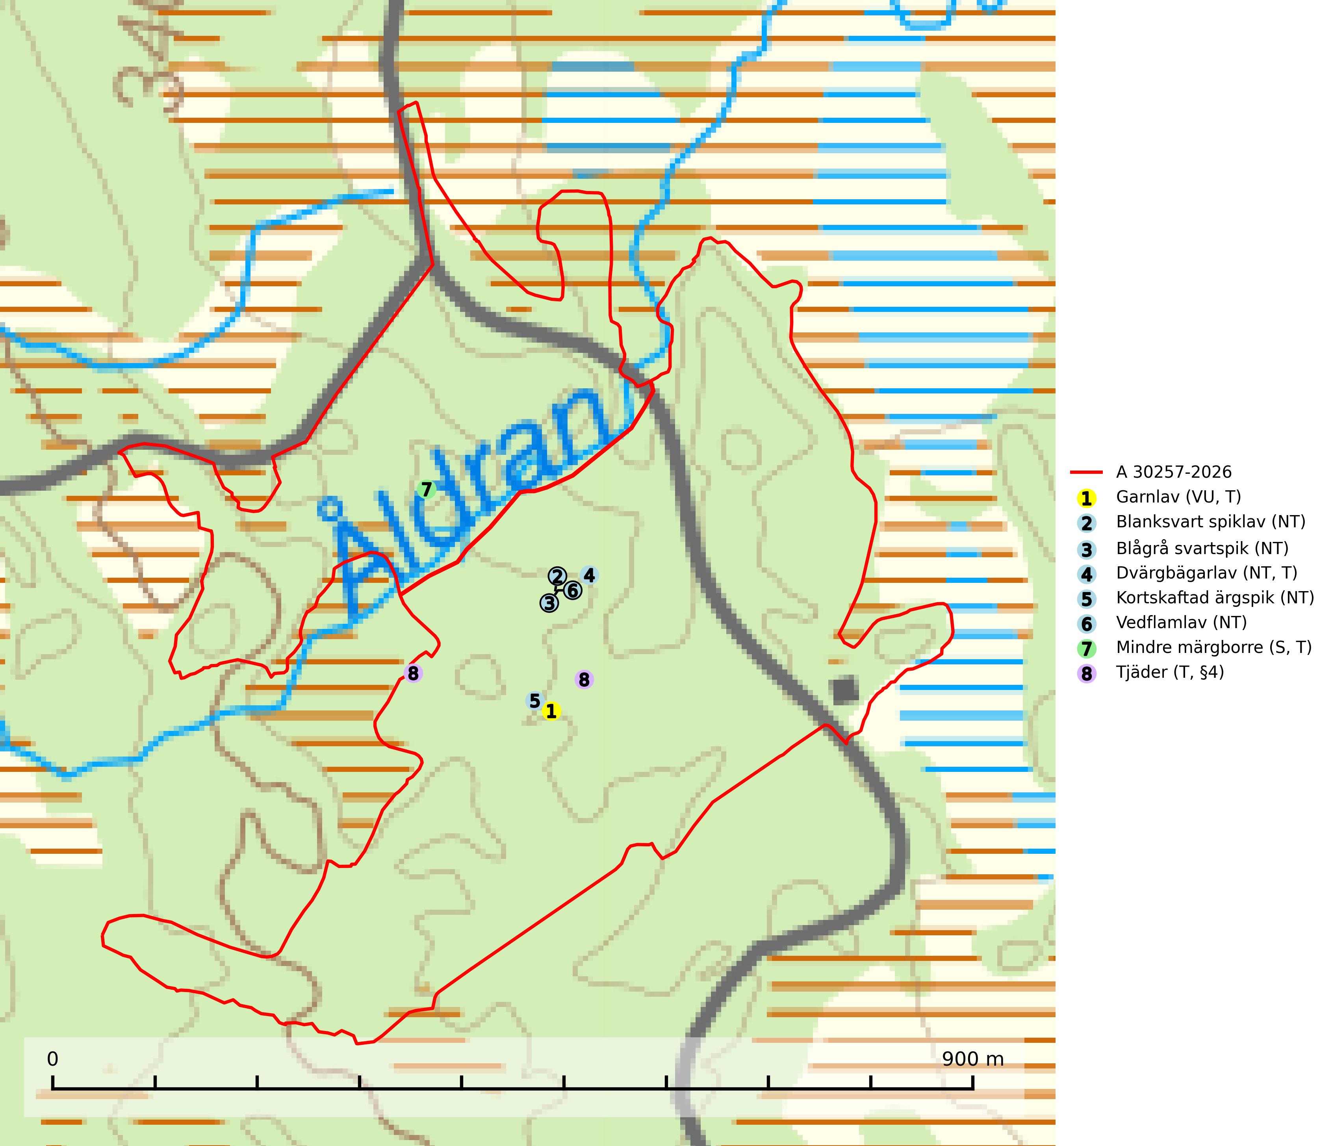
Figur 1. Fyndplatser för naturvårdsarter i avverkningsanmälan. Markörer utan svart kant är placerade på fyndplatsen. Markörer med svart kant är placerade vid sidan av fyndplatsen och har ett svart streck som visar fyndplatsens exakta position. Kartans mittpunktskoordinat är N 6751301, E 439920 i SWEREF 99 TM.
I avverkningsanmälan finns fynd av 8 naturvårdsarter, varav 6 är rödlistade, 1 är fridlyst, 4 är typiska (T) och 1 är signalart (S): garnlav (VU, T), blanksvart spiklav (NT), blågrå svartspik (NT), dvärgbägarlav (NT, T), kortskaftad ärgspik (NT), vedflamlav (NT), mindre märgborre (S, T) och tjäder (T, §4). Se Figur 1.

Tillsynsbegäran
Vi begär härmed att Skogsstyrelsen fattar beslut enligt miljöbalken som säkerställer att skogens höga naturvärden bevaras samt att EU-lagstiftning efterlevs och att artskyddsbrott förhindras.
Vi önskar även ta del av de ställningstaganden och beslut som myndigheten meddelar till följd av aktuell avverkningsanmälan och föreningens inlaga (se 34 § förvaltningslagen).

Naturvårdsarter och fridlysta arter
Nedan följer beskrivningar av de naturvårdsarter och fridlysta arter som har sina livsmiljöer och växtplatser i den avverkningsanmälda skogen. Se även ytterligare artfakta i BILAGA 1. De påträffade naturvårdsarterna är ett tydligt kvitto på att det rör sig om en skog med höga naturvärden.
Garnlav (VU) är en utpräglad barrskogsart som ibland kan drapera träden i norrländska grannaturskogar med hög luftfuktighet. Den förekommer även i talldominerade bestånd där den, förutom i trädens grenverk, påträffas hängande över ojämnheter i tallbarken. Arten har minskat starkt i södra och mellersta Sverige och den minskar även i sitt nordliga utbredningsområde. Minskningstakten uppgår till 30 (20–50) % inom 50 år och överstiger gränsvärdet för Sårbar (VU). Orsaken till tillbakagången beror främst på slutavverkningar av naturskogsartade skogar. Bestånd med riklig förekomst bör regelmässigt sparas, vilket även gynnar flera andra sällsynta och rödlistade arter. Garnlav är värdväxt för den mycket sällsynta och akut hotade fjärilen barrskogslavfly (CR) som hör hemma i boreala barrskogar med riklig förekomst av värdväxten. Tidigare kunde arten konstateras årligen på flera platser vid Dala-Floda i Dalarna innan lokalerna kalavverkades. Senaste fyndet i landet av barrskogslavfly är från år 2000 då den påträffades vid Högberget i Sollefteå kommun. Garnlav är typisk art för 9010 Taiga och 9070 Trädklädd betesmark (SLU Artdatabanken, 2026).
Blanksvart spiklav (NT) förekommer på torr, hård, gammal kärnved men även på äldre ytved av tall i naturskogsartade bestånd med begränsad brandpåverkan och ostörd hydrologi. Skogsbruksåtgärder på eller i närheten av lokaler med blanksvart spiklav utgör ett hot. Naturskogsartade öppna tall- och barrblandskogar med blanksvart spiklav indikerar höga biologiska värden och bör bevaras (SLU Artdatabanken, 2024).
Blågrå svartspik (NT) växer på torr, hård ved av gamla, solbelysta torrakor, högstubbar av tall och grova döda grenar på levande tallar i öppna bestånd av naturskogskaraktär. Nästan alltid rör det sig om tjärrika torrträd och högstubbar (töreved, keloträd) som kan vara en bra bit över hundra år, i vissa fall sannolikt hundratals år gamla. Skogsbruk är idag det allvarligaste hotet. Ett långsiktigt hot är att nybildningen av gamla torrakor och högstubbar är en långsam process vilken ofta är beroende av skogsbrand. Nytt substrat bildas numera sannolikt nästan inte alls då antalet naturliga skogsbränder har minskat drastiskt på grund av effektivare brandbekämpning. Döda träd som lämnas efter avverkning är inte lämpliga för arten, eftersom dessa träd inte varit utsatta för skogsbrand och bildat tjärrik ved. Skogsbruksåtgärder på eller i närheten av växtplatserna bör undvikas. Naturskogsartade skogar med förekomst av arten indikerar höga biologiska värden och bör bevaras. Blågrå svartspik har en mycket begränsad utbredning utanför de nordiska länderna varför dessa länder har ett speciellt ansvar för arten (SLU Artdatabanken, 2024).
Dvärgbägarlav (NT) förekommer över hela Sverige på gammal hård ved, huvudsakligen på tall men i södra Sverige även på ek. Veden utgörs framförallt av grova stubbar, lågor och grenar. Substratet har blivit sällsyntare och nybildning av substrat sker bara i begränsad omfattning. Arten hotas av att grova lågor blir allt sällsyntare i dagens kulturskogar samt att nybildningen av lämpliga substrat går mycket långsamt. En riklig tillgång på gamla tall- eller eklågor måste säkerställas på artens lokaler. Dvärgbägarlav är typisk art för 9010 Taiga (SLU Artdatabanken, 2024; Nitare & Skogsstyrelsen, 2019).
Kortskaftad ärgspik (NT) förekommer i barrträdsdominerade skogar och växer nästan uteslutande på tallved. Den föredrar gamla högstubbar i fuktig och halvöppen miljö, t.ex. i myrkanter, sumpskog och brandpräglad skog. Arten indikerar kontinuerlig tillgång till gamla högstubbar i kombination med hög och jämn luftfuktighet. Skogsbruk på lokaler med kortskaftad ärgspik utgör ett hot. På lång sikt bildas färre lämpliga substrat än vad som försvinner. Avverkning av barrträdsdominerade bestånd av naturskogskaraktär utgör ett långsiktigt hot. Naturskogsartade bestånd med riklig förekomst av gamla och grova tallhögstubbar bör undantas från skogsbruk (SLU Artdatabanken, 2024).
Vedflamlav (NT) växer på gammal hård och torr, exponerad kärnved av tall, främst på högstubbar i ljusöppna lägen, t.ex. vid och på myrar, sjökanter, i glesa hällmarkskogar och i brandpräglade tallnaturskogar. Substratet nyskapas i begränsad omfattning och arten är en utmärkt indikator på höga naturvärden i denna skogstyp. Tall- och barrblandskogar med naturskogskaraktär och spår av bränder har ofta höga biologiska värden och bör skyddas. På vedflamlavens bål kan den sällsynta spiklaven/parasiten Calicium ramboldiicola (VU) påträffas (SLU Artdatabanken, 2026).
Mindre märgborre är en signalart för tallskog med höga naturvärden och betraktas tillsammans med skarptandad barkborre som nyckelarter för ett antal sällsynta åtgärdsprogramsarter som är beroende av deras gångsystem. Bland dessa kan nämnas avlång barkborre (VU), Corticeus longulus (VU), tallgångbagge (VU), cholodkovskys bastborre (NT) och tallbarksvartbagge (NT). Den mindre märgborrens måsvingeliknande gnaggångar är lätta att känna igen och hittas ofta på grova tallgrenar på marken. Rika förekomster av främst mindre märgborre men även skarptandad barkborre är en signal för artrikedom och inventeringar har visat att det är i skogar med en naturlig självgallring som det skapas förutsättningar för dessa arter samt de efterföljande åtgärdsprogramsarterna. Tallskogar med stark förekomst av mindre märgborre och skarptandad barkborre bör avsättas som reservat. Generellt bör hänsyn tas vid slutavverkning av talldominerad skog så att avverkningsrester som gren- och toppdelar lämnas. Mindre märgborre är typisk art för 9060 Åsbarrskog (SLU Artdatabanken, 2026; Pettersson, 2014; Hedgren, 2012; Gunnarsson m fl., 1999).
Tjäder (§4) omfattas av bilaga 1 och 2 EU:s fågeldirektiv och är typisk art för 9010 Taiga och 9740 Skogsbevuxen myr. Tjädern är en utpräglad skogsfågel knuten till större sammanhängande barrskogsområden. Tupparna och hönorna utnyttjar till viss del olika miljöer, och habitatvalet varierar dessutom mellan olika delar av året. För att det ska finnas livskraftiga tjäderbestånd krävs funktionella skogslandskap med en blandning av uppvuxen, gles och luckig skog, täta sumpskogar, myrar och andra små våtmarker. Arten försvinner när skogen fragmenteras och den sammanlagda arealen hyggen och andra öppna områden blir för stor. Ett småskaligt och försiktigt virkesuttag genom hyggesfria metoder kan i vissa fall vara möjligt i området inom 200 m från lekcentrum. Längre ut från lekcentrum, inom 200–500 m bör den avverkade ytan inte överskrida 1 hektar för att undvika alltför stora och snabba förändringar (Skogsstyrelsen, 2019; SLU Artdatabanken, 2024).

EU:s fågeldirektiv
Europeiska unionens medlemsländer är skyldiga att agera i enlighet med EU:s fågeldirektiv där det uttryckligen står att direktivet gäller för fåglar samt för deras ägg, bon och livsmiljöer (artikel 1). Vidare att de åtgärder som vidtas inte får leda till en försämring av den nuvarande situationen beträffande bevarandet av de fågelarter som avses i artikel 1 (artikel 13). Fågeldirektivet är styrande för tillsynsansvariga myndigheters ärendehantering, ställningstaganden och beslutsfattande.

BILAGA 1 –
Fridlysta och rödlistade arter

Mindre märgborre – ekologi samt krav på livsmiljön
Mindre märgborre är en signalart för tallskog med höga naturvärden och kan lätt konstateras genom sina karaktäristiska måsvingeliknande gnagspår som ofta hittas på grova tallgrenar på marken. Mindre märgborre betraktas tillsammans med skarptandad barkborre som nyckelarter, eftersom en rad sällsynta efterföljande arter är beroende av deras gångsystem. Bland dessa kan nämnas åtgärdsprogramsarterna avlång barkborre (VU), Corticeus longulus (VU), tallgångbagge (VU), cholodkovskys bastborre (NT) och tallbarksvartbagge (NT) (Pettersson, 2014; Gunnarsson m fl., 1999).
Tallskogar tillhör de livsmiljöer som förändrats i stor skala, där många kvadratmil har omvandlats till unga produktionsskogar. I sådana skogar saknas förutsättningar för de ovannämnda sällsynta barkborrarna och alltmer kunskap tyder på att skogsbrukets omvandling av skogslandskapet, missgynnar åtgärdsprogrammets arter även inne i skyddade områden (Hedgren, 2012; Hedgren m.fl., 2010; Wikars m.fl., 2010; Wikars, 2009). Orsaken är sannolikt att dagens intensiva skogsbruk trivialiserar faunan på nydöda träd. Detta sker genom att generalister förökas upp i sådan grad i den brukade skogen att dessa även kommer att dominera i de för hållandevis små och fragmenterade områden som avsätts för naturvård (Appelqvist, 2005; Janzen, 1983; Ås, 1999).
Ett tydligt exempel på en generalist som gynnas av dagens skogsbruk är större märgborre på nydöd tall. Denna utvecklas förutom i vindfällen gärna i avverkningsavfall, inklusive avverkningsstubbar och röjningsstammar. Därmed har den större märgborren möjlighet att upprätthålla stora och stabila populationer på huvuddelen av landets skogsmark, vilket leder till en trivialisering av faunan. Större märgborre inverkar sannolikt direkt negativt på arter som tolvtandad barkborre (EN) och avlång barkborre (VU), och indirekt på de som är gynnade av blånadssvampar, dvs. följearter till framförallt mindre märgborre och skarptandad barkborre. De barkborrar som missgynnas av större märgborre är i mycket högre grad gynnade av tallar som dör genom självgallring, dvs. i normalfallet skog som inte används till skogsproduktion (Pettersson, 2014; Wikars, skriftl.).
Rika förekomster av främst mindre märgborre men även skarptandad barkborre är en signal för artrikedom och inventeringar har visat att det är i skogar med en naturlig självgallring som det skapas förutsättningar för dessa arter samt de efterföljande åtgärdsprogramsarterna (Pettersson, 2014; Hedgren, 2012). Tallskogar med stark förekomst av mindre märgborre och skarptandad barkborre bör avsättas som reservat. Generellt bör hänsyn tas vid slutavverkning av talldominerad skog så att avverkningsrester som gren- och toppdelar (s.k. GROT) lämnas. Mindre märgborre är typisk art för 9060 Åsbarrskog (Pettersson, 2014; SLU Artdatabanken, 2026).

Referenser – mindre märgborre
Appelqvist, T., 2005. Naturvårdsbiologisk forskning. Underlag för områdesskydd i landskapet. Naturvårdsverket, Rapport 5452.
Gunnarsson, B., Pettersson, R. B., Hake, M. och Hultengren, S. & Sjöberg, K., 1999. Spindlar och skalbaggar som indikatorer i barrskog. Skog & Forskning, Nr. 2/99, s. 46–51.
Hedgren, O., 2012. Hotade insekter på tallved i Dalarna. Länsstyrelsen Dalarna, Naturvårdsenheten. Rapport 2012:16.
Hedgren, O. 2010. Vedinsekter i tallskog och på brandfält i Värmland. Länsstyrelsen Värmland, Stencil, 39 s.
Janzen, D. H., 1983. No park is an island: Increase in interference from outside as park size decreases. Oikos 41: 402–410.
Jonsell, M., Weslien, J. & Ehn ström, B., 1998. Substrate requirements of red-listed saproxylic invertebrates in Sweden. Biodiversity and Conserv. 7: 749–764.
Pettersson, R. B., 2014). Åtgärdsprogram för skalbaggar på nyligen död tall, 2014–2018. Rapport 6599. Bromma: Naturvårdsverket.
SLU Artdatabanken, 2026. Artfaktablad. Naturvård – artfakta. SLU Artdatabanken, Uppsala.
Wikars, L.-O., Hansson, J. & Hedgren, O., 2010. Inventering av vedlevande skalbaggar – tallskogar i Örebro län. Länsstyrelsen i Örebro län, publ.nr. 2010:2.
Wikars, L.-O., 2009. Vedskalbaggar i Hamra nationalpark, Gävleborgs län. Länsstyrelsen Gävleborg, Rapport 2009:14.

Tjäder – ekologi samt krav på livsmiljön
Tjäder (§4) omfattas av bilaga 1 och 2 EU:s fågeldirektiv och är typisk art för 9010 Taiga och 9740 Skogsbevuxen myr. Tjädern är en utpräglad skogsfågel knuten till större sammanhängande barrskogsområden. Tupparna och hönorna utnyttjar till viss del olika miljöer, och habitatvalet varierar dessutom mellan olika delar av året. För att det ska finnas livskraftiga tjäderbestånd krävs funktionella skogslandskap med en blandning av uppvuxen, gles och luckig skog, täta sumpskogar, myrar och andra små våtmarker (Skogsstyrelsen, 2019; SLU Artdatabanken 2024).
Arten försvinner när skogen fragmenteras och den sammanlagda arealen hyggen och andra öppna områden blir för stor. Ett småskaligt och försiktigt virkesuttag genom hyggesfria metoder kan i vissa fall vara möjligt i området inom 200 m från lekcentrum. Längre ut från lekcentrum, inom 200–500 m bör den avverkade ytan inte överskrida 1 hektar för att undvika alltför stora och snabba förändringar (Skogsstyrelsen, 2019).

Referenser – tjäder
Skogsstyrelsen, 2019. Vägledning för hänsyn till fåglar – tjäder.
SLU Artdatabanken, 2024. Artfaktablad. Naturvård – artfakta. SLU Artdatabanken, Uppsala

